--------------------------------------------------
E SONO SOLO UN UOMO
(P. A. Sequeri)
--------------------------------------------------

Re Fa#m Sol Re
Io lo so, Signore, che vengo da lontano,
Re Fa#m Sol La7
prima nel pensiero e poi nella tua mano
Re La Sol Re
io mi rendo conto che Tu sei la mia vita
Sol Mim Mi7 La7
e non mi sembra vero di pregarti così:

Re Fa#m Sol Re
"Padre di ogni uomo" e non ti ho visto mai
Re Fa#m Sol La7
"Spirito di vita" e nacqui da una donna
Re La Sol Re
"Figlio mio fratello" e sono solo un uomo
Sol Mim Mi7 La7
eppure io capisco che tu sei verità!

Re Sol La Re7
E imparerò a guardare tutto il mondo,
Sol La9 Re Re7
con gli occhi trasparenti di un bambino
Sol La Re Si7
e insegnerò a chiamarti: "Padre Nostro"
Mim Mi7 La7
ad ogni figlio che diventa uomo.
Re Sol La Re7
E imparerò a guardare tutto il mondo,
Sol La9 Re Re7
con gli occhi trasparenti di un bambino
Sol La Re Si7
e insegnerò a chiamarti: "Padre Nostro"
Mim7 La7 Sol Re
ad ogni figlio che diventa uomo.

Re Fa#m Sol Re
Io lo so Signore, che Tu mi sei vicino.
Re Fa#m Sol La7
Luce alla mia mente guida al mio cammino
Re La Sol Re
mano che sorregge, sguardo che perdona
Sol Mim Mi7 La7
e non mi sembra vero che Tu esista così.

Re Fa#m Sol Re
Dove nasce amore Tu sei la sorgente,
Re Fa#m Sol La7
dove c'è una croce Tu sei la speranza.
Re La Sol Re
dove il tempo ha fine Tu sei vita eterna
Sol Mim Mi7 La7
e so che posso sempre contare su di Te!

Re Sol La Re7
E accoglierò la vita come un dono
Sol La9 Re Re7
e avrò il coraggio di morire anch'io
Sol La Re Si7
e incontro a Te verrò col mio fratello
Mim Mi7 La7
che non si sente amato da nessuno.
Re Sol La Re7
E accoglierò la vita come un dono
Sol La9 Re Re7
e avrò il coraggio di morire anch'io
Sol La Re Si7
e incontro a Te verrò col mio fratello
Mim La7 Re
che non si sente amato da nessuno.
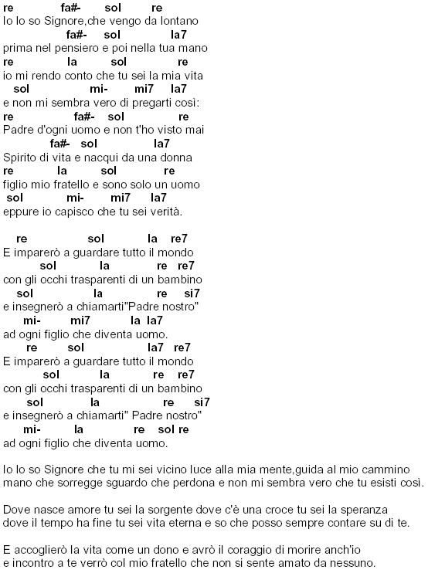
E sono solo un uomo

